Профилактика распространения коронавирусной инфекции

Лучший способ ограничить распространение нового коронавируса - правильно мыть руки с мылом.
Оболочка вируса очень чувствительна к мылу и всем липидным растворителям. Правильное мытье рук с мылом позволяет удалить вирус с поверхности рук.
Мытье рук с мылом - казалось бы, простая задача, но многие делают это неправильно, иногда без мыла.
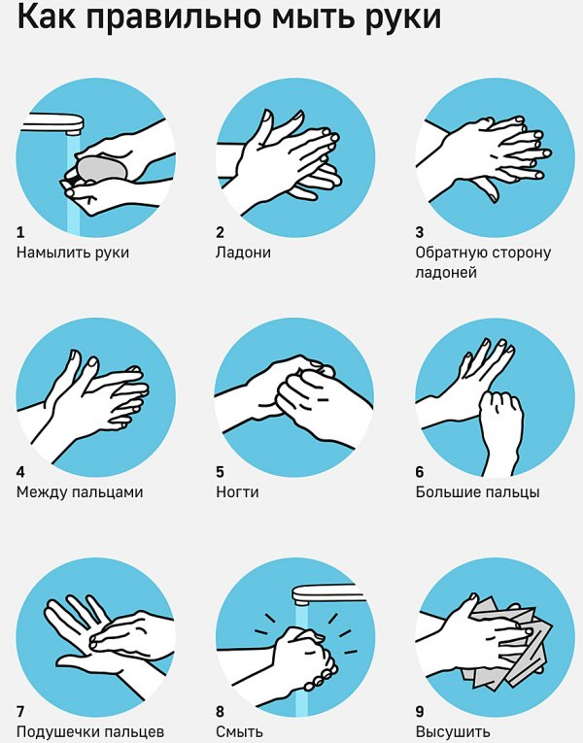
Между тем, чрезвычайно важно использовать мыло для тщательной обработки рук с целью дезинфекции

1. Смочите руки теплой водой и нанести мыло, вспеньте его потерев ладони друг о друга.
2. Затем переплетите пальцы и потрите между пальцами. Сложите руки в замок и потрите кончики пальцев.
3. Намыльте и потрите попеременно большие пальцы левой и правой руки.
4. Затем с внутренней стороны одной руки намыльте верхнюю часть другой и переместитесь к запястьям.
5. Тщательно промойте руки проточной водой и тщательно вытрите их (бумажным или личным полотенцем).
Как можно чаще мойте руки с мылом не менее 20 секунд -
это значительно сократит распространение не только опасного вируса,
но и многих бактерий!

Будьте внимательны к собственному здоровью!!!
О Вашем здоровье заботится
Департамент здравоохранения и социальной помощи населению комитета по социальной политике и культуре администрации города Иркутска

